Лабораторная работа №9

Разработка GUI приложения с помощью графических библиотек

**Цель работы**: рассмотреть возможности библиотеки Tkinter, её базовые виджеты и изучить основные принципы создания приложений с графическим интерфейсом с помощью данной библиотеки.

**Реализация**:

Задание: Написать GUI приложение, которое позволяет рисовать в определенном поле с помощью курсора мыши. В приложении также можно выбрать цвет и толщину кисти.

Ход работы:

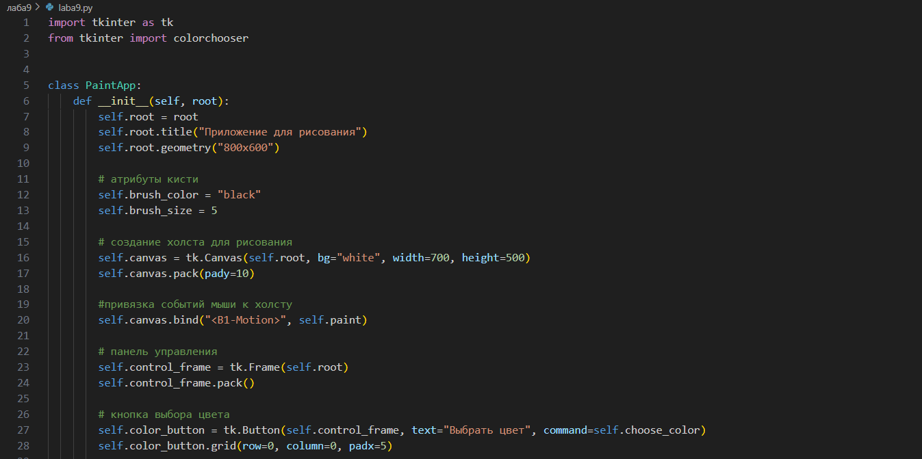

Рис 9.1 код программы (1)

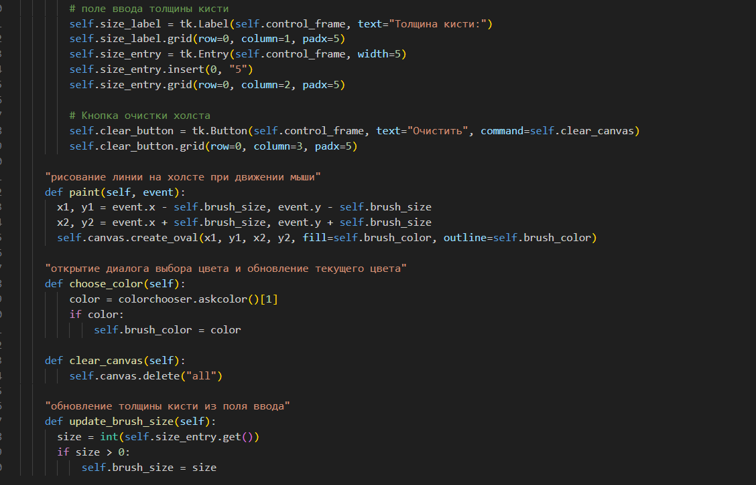

Рис 9.2 код программы (2)

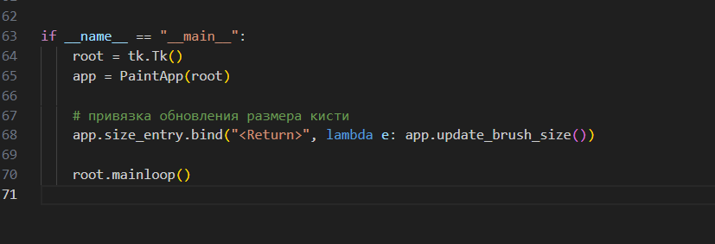

Рис 9.3 код программы (3)

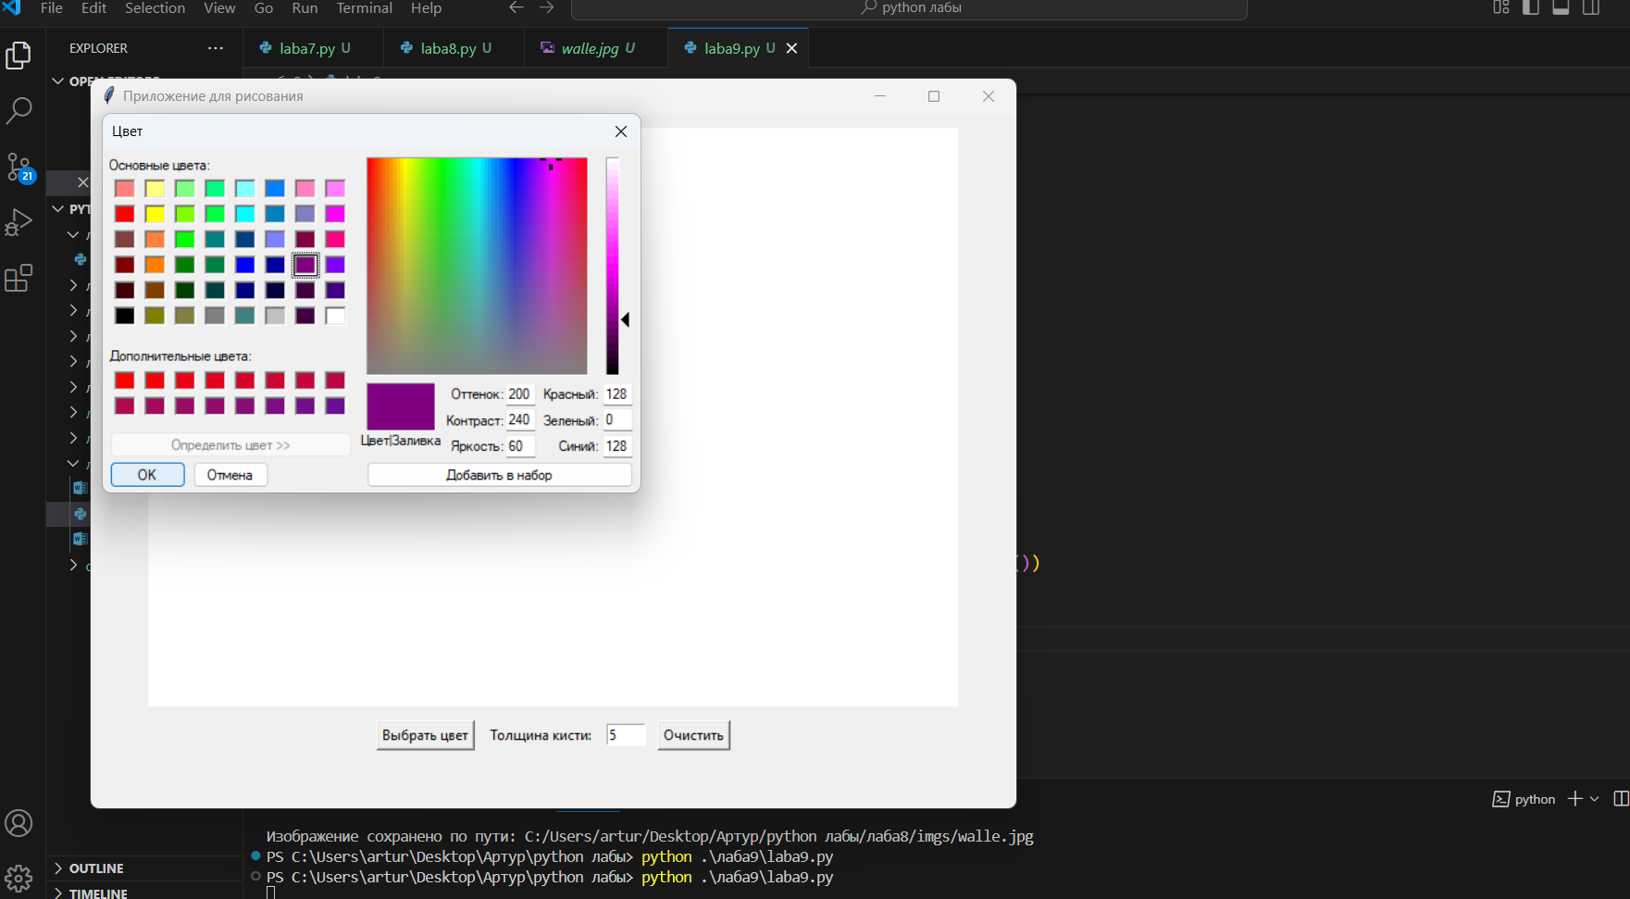

Рис 9.4 выбор цвета в палитре

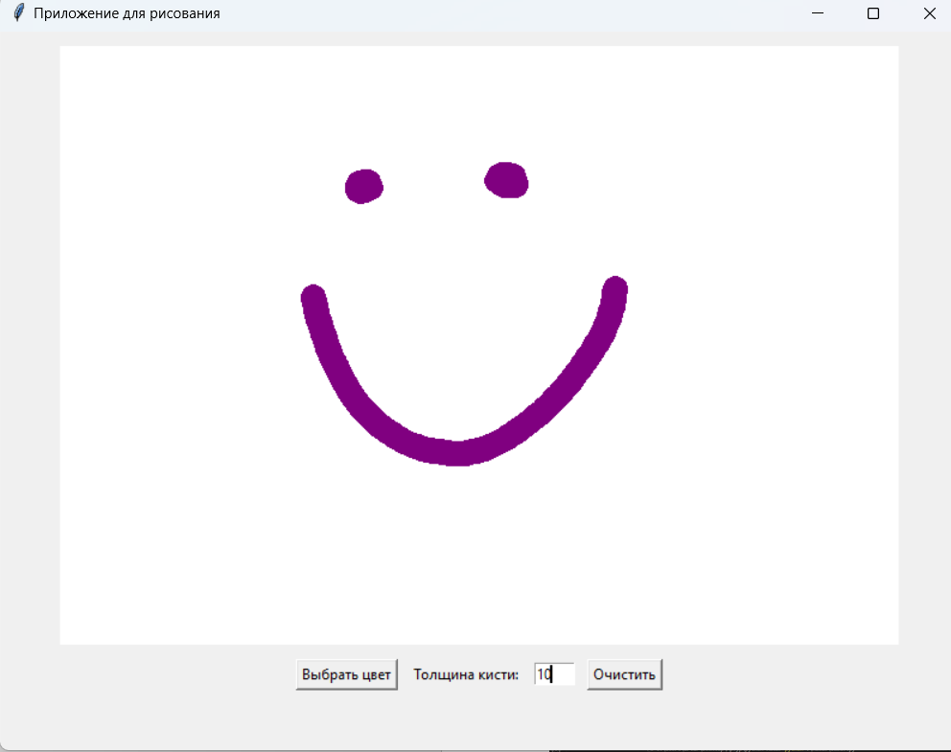

Рис 9.5 рисование с помощью мыши

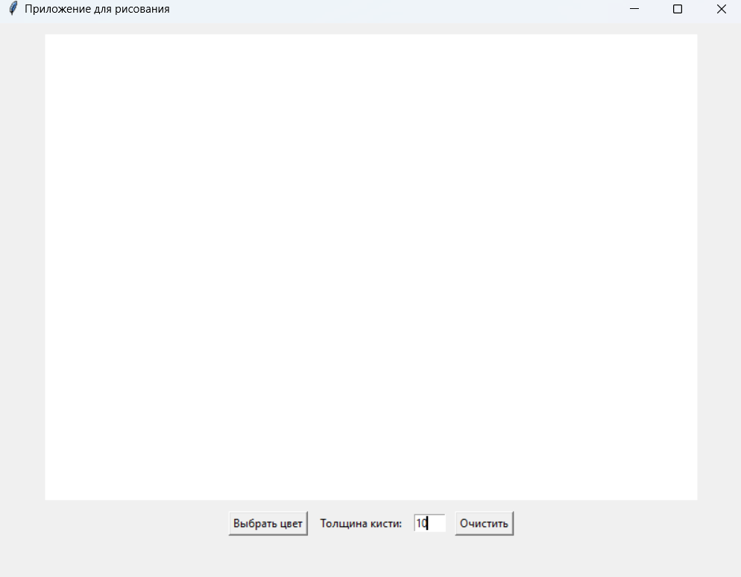

Рис 9.6 очищение холста

Вывод: были рассмотрены возможности библиотеки Tkinter, её базовые виджеты и изучены основные принципы создания приложений с графическим интерфейсом с помощью данной библиотеки.